# 9040/5535型屏幕基础版设计要求

更新时间：2017年9月14日

更新内容：

1. 删除有3个挡位输入（无4挡）、无一线通信号输入状态，所有相电压速度，都按照一个标准设定
2. 增加一线通、相电压速度调节功能。
3. 一线通速度调节、相电压速度调节，2者相互独立，不影响彼此。
4. 具有清除总里程功能（包括单次里程显示等衍生版本）

更新时间：2017年9月8日

主要修改内容：

1. 60/72V系统，电池图标对应电压值
2. 无挡位输入时，相电压对应速度
3. 计算累积里程时，设定的最高速度
4. **显示模式**
   1. **正常显示模式**
5. 开机上电，仪表所有字符点亮1s（时长可标定）后进入初始状态；
6. 初始状态下显示内容包括：实时时间、温度、当前累积里程（初始里程显示“00000km”）、电池电量（实时状态）、挡位信息（可选）、当前灯光状态（远光、转向灯，有信号显示，没有则不显示）、当前一键通代码（有故障显示，无不显示），初始速度显示“00km/h”；
7. 接收到速度信息后更新速度值，显示方式为“06km/h”，空位显示“0”；
8. 里程每1km记录一次（写入flash，掉电不丢失），同时显示屏更新当前里程；里程显示方式为“00100km”，空位显示“0”；
9. 左右转向灯为高电平信号，当有转向信号输入时，屏幕对应标识需要开始闪烁，闪烁频率为0.5s一次。
10. **参数设定**
    1. **电池显示设定**

电池电压显示码段一共8格，加一个外框；共9段；自左向右：

48V系统：

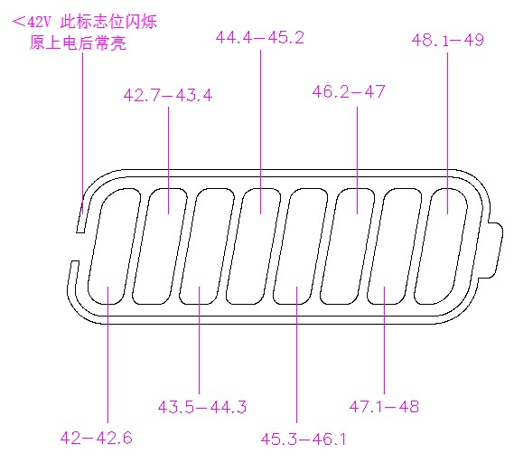

60V系统和72V系统分别为:

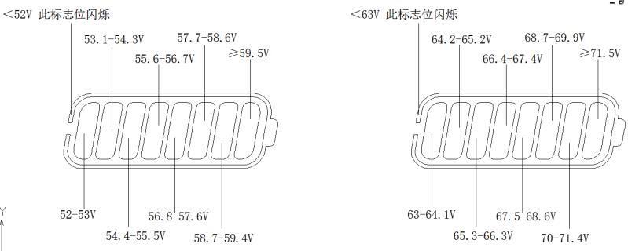

每100ms采一个电压值，用32个电压值做平均，得到显示值。32个电压采样，先进先出的原则，持续更新

每段对应的电压值可标定

* 1. **速度设定**

速度显示位：0-99，速度显示应平滑，不可有跳变。

* + 1. **相电压速度模式**

利用相电压采集速度（AD信号）

1. 48V系统：设定24V 仪表显示**55Km/h（**可标定），0~24V对应0~50km/h
2. 60V系统：设定30V 仪表显示**55Km/h（**可标定），0~30V对应0~50km/h
3. 72V系统：设定36V 仪表显示**55Km/h**（可标定），0~36V对应0~50km/h
   * 1. **一线通输入模式**

则所有内容按照一线通协议显示。

* + 1. **速度调节功能**

1. 关闭电门锁状态下，打开左转灯；
2. 打开电门锁；
3. 立即连续开关大灯8次（开-关；.......；开-关；每次间隔时间＜1S），速度显示位OO开始闪烁，进入速度调节模式；
4. 关闭左转向开关；
5. 任意档位下（软件只识别调整的比例系数），调速把拧至最大值。速度稳定后，按下左转灯1次，速度降1km/h；按下右转灯，速度增加1km/h；（例如，输入为50km/h，按一下左转，调整为49km/h，按一下右转，调整为51km/h，假定按10次右转，变成60km/h）；
6. 完成调节后，连续开关大灯5次（开-关；.......；开-关；每次间隔时间＜1S），速度显示停止闪烁，即退出速度调节模式，完成操作；
7. 速度调节完毕后，每个档位都按照第5)步调整的比例数值自动变化；假定第5)步在一线通三挡状态下调整的，输入50km/h，调节为60km/h，增加了20%。之后则一线通其他各档位的速度值，都增加20%；
8. 调节过程中有任何其他操作，如:松开转把、按刹车、或10s内无动作，都立即退出调节状态状态，不再执行任何速度调节操作；
9. 一线通状态调节速度，不影响相电压速度设定；相电压速度状态的调节，不影响一线通速度显示。
   1. **累积里程设定**

开机后累计并记录总里程；里程记录方式如下：

1. 仪表显示速度不超过45km\h，按实际显示速度值和时间换算（速度和时间的积分）；
2. 显示速度超过45km\h时，固定按45km\h计算；
3. 显示字符范围00000-99999；99999后清零重新计算
   1. **清除总里程设定**
4. 开右转灯，打开电门锁；
5. 立即循环开关大灯连续8次（开-关；.......；开-关；每次间隔时间＜1S），总里程开始闪烁（带单次里程版本，回到总里程闪烁），进入总里程清零操作环境；
6. 关闭右转向开关；
7. 打开左转向开关，总里程数值变为零，里程停止闪烁；
8. 调节过程中有任何其他操作，如:拧转把、按刹车，或10s内无动作，都立即退出调节状态状态，不再执行任何功能操作
   1. **电压显示设定**

电压显示精确到0.1V；直接显示实时电源输入端电压值，更新时间为0.2s。

* 1. **一线通设定**

包括挡位信息、速度、故障信息等。当协议包含这些数据，以一线通内容为优先。仪表需要同时兼容驰峰、晶汇、协昌控制器通信协议，自动识别，正确匹配。协议详细内容见相关文档。

* + 1. **速度设定**

根据一线通传输协议实时显示；接收数值为600，则对应50km\h；

* + 1. **故障代码**

下图4个图案显示为一线通故障指示，根据协议内容定状态显示即 可；

！：刹车故障（原为：电机缺相）

M：电机霍尔故障



* + 1. **挡位设置（共有1、2、3挡输入口）**

1. 1.2.3档位分别有端口输入，低速为1档，中速为2档，高速为3档；
2. 当端口检测到有2.5V-5V高电平时，即显示此档位标志；错误电平规格或无电平 均不显示；（不需要考虑外部电平的顺序及状态；符合要求即显示，不符合不显示）；
3. 档位切换滤波周期为0.5s
4. 一线通信息里包含挡位信息，按照一线通协议信息显示挡位；一线通无档位信息，则根据端口电平状态显示，若3个端口均无信号则不显示档位。

一线通信息与档位对应关系如下：

|  |  |  |  |  |  |
| --- | --- | --- | --- | --- | --- |
| D7 | 1 | 0 | 0 | 0 | 0 |
| D1 | 0 | 1 | 1 | 0 | 0 |
| D0 | 0 | 1 | 0 | 1 | 0 |
| 显示内容 | 4 | 3 | 2 | 1 | 无档位 |

* 1. **系统电压选择**
     1. **手动电压选择**

可通过Mode1、Mode2选择电压等级（其中5535小屏只有Mode2）

1. Mode1接地，则电压等级为72V（不参考Mode2信号）
2. Mode2接地，则电压等级为48V；Mode2为高电平时（默认状态），电压等级为60V
   * 1. **自动电压选择**
   1. **其他功能显示设定**

大灯等按逻辑要求处理。

1. **其他特殊调节功能说明**
   1. **自动里程清零功能说明**
2. 右转开着上电，大灯连续开关8次，总里程清零
3. 中间若有任何其他操作，如:拧转把、按刹车，都立即退出清除状态，不执行任何清里程操作
   1. **一线通速度调节功能说明**